バイカラーのZENITH DEFY CLASSIC

2019年、ゼニスは、トレードマークとなっているブラッシュ仕上げ超軽量チタンケースに18Kローズゴールドベゼルを組み合わせたモデルを発表します。DEFY CLASSICコレクションにローズゴールドが登場するのは初めてのこと。さらに、同コレクションでも人気の高い41㎜モデルに初めてバイカラーバージョンが加わります。カジュアルシックなエレガンスと優れた信頼性にこだわる男性と女性を満足させることでしょう。

実用的なサイズで都会派の男性と女性にアピールするローズゴールドとチタンケースのDEFY CLASSICは10気圧防水。ファセットカットのゴールドプレート加工の針とアワーマーカー、6時位置にカットしたホワイトの窓によるデイト表示を備えています。星をかたどったグレートーンのオープンワークの文字盤は、この比類ないタイムピースの心臓部であるマニュファクチュール ゼニス自動巻Elite 670ベースキャリバーの眺めを遮ることもありません。シリコン製のエスケープ歯車とレバー、サテン仕上げの特製ローターを備えたこのムーブメントは4Hzで振動し、50時間以上のパワーリザーブを持っています。透明なサファイアクリスタルの裏蓋からも、この“エンジン”の精緻な動きを楽しむことができます。やはりチタンとローズゴールドのバイカラーデザインを採用したブレスレットも、このコレクションが成し得た芸術的な美しさと技術的な洗練の融合を象徴しているかのようです。

ゼニス：未来の時計づくり
ゼニスは1865年の創業以来、本物の魅力と大胆さ、情熱を駆動力として、卓越性、精度、革新の限界を絶えず押し広げてきました。他とは違う視点を持った時計職人、ジョルジュ・ファーブル＝ジャコによりル・ロックルで創業後間もなく、ゼニスは、特にクロノメーターの分野において目覚ましい成功を収め、その過程で2,333回もの受賞記録を達成しました。1/10秒単位の精度を実現した1969年の伝説のEl Primeroキャリバーで有名なマニュファクチュールは、600を超える様々なムーブメントの開発を手掛けています。今日、ゼニスは、1/100秒精度のクロノグラフ、Defy El Primero 21とともに魅力的なラインナップを展開し、世界最高精度を誇るDefy Labとともに機械式ウォッチに新しい次元を開きました。 ダイナミックで前衛的な思考の伝統との結び付きを改めて実感しつつ、ゼニスは、ブランドの未来、そして時計づくりの未来を綴り続けるのです。

DEFY CLASSIC TITANIUM & GOLD
技術データ
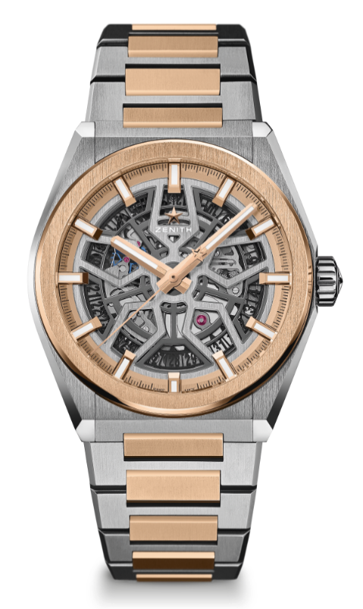
品番：87.9001.670/79.M9001

キーポイント
新しい41㎜のブラッシュ仕上げチタンケース、
18Kローズゴールドベゼル
自社製Eliteスケルトンムーブメント
シリコン製のエスケープ歯車とレバー

ムーブメント
Elite 670 SK、自動巻き
キャリバー：11 ½```（直径：25.60mm)
ムーブメントの高さ：3.88mm
部品数：187
石数：27石
パワーリザーブ：48時間以上
仕上げ：サテン仕上げの特製ローター

機能
中央に時針と分針
中央に秒針
6時位置にデイト表示

ケース、文字盤、針
直径：41mm
文字盤オープニング径：32.5mm
高さ：10.75mm
クリスタル：両面無反射コーティングのドーム型サファイアガラス
裏蓋：透明なサファイアクリスタル
素材：ブラッシュ仕上げチタンおよび18Kローズゴールド
防水性：10気圧
文字盤：オープンワーク
アワーマーカー：ゴールドプレート、ファセットカット、スーパールミノバ®SLN C1塗布
針：ゴールドプレート、ファセットカット、スーパールミノバ®SLN C1塗布

ストラップとバックル
チタンおよびローズゴールドブレスレット、フォールディングバックル

